2 этап

30 марта-3 апреля 2016 года

Место проведения: БЦ «Самолет», Волгоград, ТРК Европа Сити МОЛЛ.

Адрес: г.Волгоград, пр.Ленина, 54Б.

Регламент турнира.

ПЕРВАЯ КВАЛИФИКАЦИЯ

30 марта 2016г., среда
1 блок
16-30 регистрация участников, жеребьевка. Квалификация 17.00–19.00 – 5 партий + переигровка. Переход на другую дорожку осуществляется после каждой игры.
12 дорожек. Максимально 20 игроков.

31 марта 2016г., четверг
2 блок
16-30 регистрация участников, жеребьевка. Квалификация 17.00–19.00 – 5 партий + переигровка. Переход на другую дорожку осуществляется после каждой игры. 12 дорожек. Максимально 20 игроков.

1 апреля 2016г., пятница
3 блок
16-30 регистрация участников, жеребьевка. Квалификация 17.00–19.00 – 5 партий + переигровка. Переход на другую дорожку осуществляется после каждой игры. 12 дорожек. Максимально 20 игроков.

2 апреля 2016г., суббота
4 блок
10-00 регистрация участников, жеребьевка. Квалификация 10.30-13.00 – 5 партий. + переигровка. 8 дорожек. Максимально 20 игроков.
Уборка дорожек

5 блок
13.00-13.30 регистрация участников 5 блока , жеребьевка. Квалификация 13.30-16.00 – 5 партий. + переигровка. 8 дорожек. Максимально 20 игроков.
Уборка дорожек

6 блок
16.00-16.30 Регистрация участников 6 блока , жеребьевка.
Квалификация 16.30-19.00 – 5 партий. + переигровка. Максимально 20 игроков.

Отбор участников в Play Off(сумма двух игр): Места 1-8 по среднему результату за лучший блок из 5 игр с учетом переигровки.
Отбор участников во вторую квалификацию: Места 9-20 по среднему результату за лучший блок из 5 игр с учетом переигровки, места 21,22 определяются по лучшим результатам в турбо-гейм (турбо-гейм проходит в четвертой игре блока, оплачивается при регистрации на блок), места 23,24 определяются по итогам Десперадо.
19-30 - Десперадо. Одна игра. Проходит не в лиговом формате, расположение на дорожках определяется жеребьевкой, Разминка 5 минут. Два победителя проходят во вторую квалификацию.

3 апреля 2016г., воскресенье

ВТОРАЯ КВАЛИФИКАЦИЯ
Результаты первой квалификации обнуляются.

10.00 – Регистрация, перемасливание
8 дорожек, 16 игроков
10.30 – 12.30. Вторая квалификация, четыре игры, переигровка худшей игры.
Отбор участников в Play Off (сумма двух игр) - Места 1-8 по среднему результату за 5 игр с учетом переигровок.
Перемасливание.
Результаты обнуляются
Play Off (сумма двух игр)
13.00 – 14.00. Play Off. 1 раунд играют пары: 16-1,15-2, 14-3, 13-4, 12-5, 11-6, 10-7, 9-8 (где 9-16 места игроки занявшие места с 1 по 8 по итогам второй квалификации)
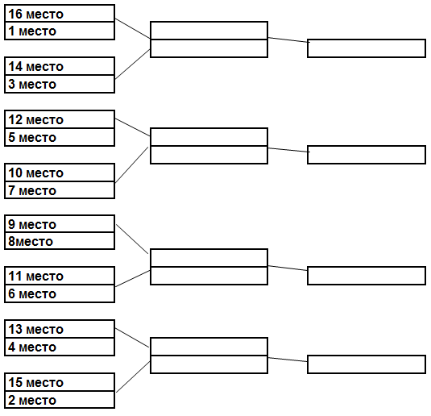
14.00 – 15.00 2 раунд. 8 победителей из 1 раунда играют по преведенной выше схеме.
4 победителя раунда 2, распределяются в Степледдер по сумме 4 игр первого и второго раундов.
5 участник финала – по игре Шоковое десперадо.
15.00 - 15.30 регистрация участников Шокового десперадо
15.30 – 16.00 Шоковое десперадо. Одна игра. Проходит не в лиговом формате, расположение на дорожках определяется жеребьевкой, Разминка 6 минут.
Участие в шоковом десперадо могут принять ВСЕ участники турнира.
Перемасливание
16.00 - 18.00 Финальные игры Степледдер Матч за 4-е место – 1 игра, за 3-е место – 1 игра, за 1-е место – по сумме 2-х игр
НАГРАЖДЕНИЕ.

Примечания: При равенстве очков в играх квалификационных этапов преимущество получает игрок, имеющий в своем активе наивысший результат в последней игре, далее в предпоследней и т.д. Если и по этому показателю сохраняется равновесие, то игроки совершают броски в полный комплект кеглей до первого преимущества.
При равенстве очков в турбо-гейм преимущество получает игрок, занимающий высшую позицию в квалификации.
При равенстве очков в Play Off и десперадо, игроки совершают броски в полный комплект кеглей до первого преимущества (если место игрока принципиально для прохождения в следующий этап турнира).
При равенстве в играх финала игроки совершают броски в полный комплект кеглей до первого преимущества.
Разминка перед квалификациями 10 минут.
Места распределяются по лучшему результату, показанному в квалификации.
*окончательное распределение мест произойдет после Шокового Десперадо

РАСПРЕДЕЛЕНИЕ ПРИЗОВОГО ФОНДА
Общий зачет:
1 место | 2 место | 3 место | 4 место | 5 место | 6 место | 7 место | 8 место
20% | 14% | 10% | 7% | 6% | 6% | 5% | 5%
9 место | 10 место | 11 место | 12 место | 13 место | 14 место | 15 место | 16 место
5% | 4% | 4% | 4% | 3% | 3% | 2% | 2%

Женский зачет: 1 место – бесплатное участие в следующем этапе
---------------
Прием заявок до 01.04.2016 в виде смс и звонков на тел. 8(917)839-10-95 Майоров Игнат или по почте igmay@bk.ru.

